**PENGEMBANGAN FITUR ARSIP SURAT PADA WEBSITE PUSAT INFORMASI TERPADU (PINTU) DINAS KOMUNIKASI DAN INFORMATIKA KABUPATEN JEMBER**

**LAPORAN PRAKTIK KERJA LAPANG**



**Oleh:**

Cicilia Shelin Novitasari Sonny Emor  
NIM E41180183

**PROGRAM STUDI TEKNIK INFORMATIKA**

**JURUSAN TEKNOLOGI INFORMASI**

**POLITEKNIK NEGERI JEMBER**

**2022**

**PENGEMBANGAN FITUR ARSIP SURAT PADA WEBSITE PUSAT INFORMASI TERPADU (PINTU) DINAS KOMUNASI DAN INFORMATIKA KABUPATEN JEMBER**

**LAPORAN PRAKTIK KERJA LAPANG**



Sebagai salah satu syarat untuk memperoleh gelar Sarjana Terapan

(S.Tr.Kom)

di Program Studi Teknik Informatika

Jurusan Teknologi Informasi

**Oleh:**

Cicilia Shelin Novitasari Sonny Emor  
NIM E41180183

**PROGRAM STUDI TEKNIK INFORMATIKA**

**JURUSAN TEKNOLOGI INFORMASI**

**POLITEKNIK NEGERI JEMBER**

**2022**

**HALAMAN PENGESAHAN**

**PENGEMBANGAN FITUR ARSIP SURAT PADA WEBSITE PUSAT INFORMASI TERPADU (PINTU) DINAS KOMUNIKASI DAN INFORMATIKA KABUPATEN JEMBER**

Cicilia Shelin Novitasari Sonny Emor  
NIM E41180183

Telah melaksanakan Praktik Kerja Lapang dan Dinyatakan Lulus

Tim Penilai

Penguji I (Pembimbing PKL), Penguji II (Pembimbing Lapang),

Khafidurrohman Agustianto, S.Pd, M. Ira Porbonovitaning Ayu

NIP. 19911211 201803 1 001 NIP. 19861126 201101 2 014

Mengetahui,

Ketua Jurusan Teknik

Hendra Yufit Riskiawan, S.Kom, M.Cs

NIP. 19830203 200604 1 003

**PRAKATA**

Puji Syukur penulis panjatkan kepada Tuhan Yang Maha Esa, karena dengan rahmat dan karunia-Nya, penulis dapat menyelesaikan laporan Praktik Kerja Lapang (PKL) dengan judul “Pengembangan Fitur Arsip Surat Pada Website Pusat Informasi Terpadu (PINTU) Dinas Komunikasi dan Informatika Kabupaten Jember”. Laporan ini disusun untuk mempertanggungjawabkan hasil Praktik Kerja Lapang. Saya mengucapkan banyak terima kasih kepada :

1. Hendra Yufit Riskiawan, S.Kom, M.Cs selaku Ketua Jurusan Teknologi Informasi;
2. Trismayanti Dwi P, S.Kom, M.Cs selaku Ketua Program Studi Teknik Informatika;
3. Zilvanhisna Emka Fitri, ST. MT selaku dosen koordinator Praktik Kerja Lapang (PKL) Teknik Informatika 2018;
4. Khafidurrohman Agustianto, S.Pd, M., selaku dosen pembimbing Praktik Kerja Lapang (PKL)
5. Ira Porbonovitaning Ayu sebagai pembimbing lapang di Dinas Komunikasi dan Informatika Kabupaten Jember;
6. Rekan-rekan dan semua pihak yang telah turut serta dalam membantu menyelesaikan laporan Praktik Kerja Lapang (PKL).

Kami menyadari, bahwa laporan Praktik Kerja Lapang yang saya buat ini masih jauh dari kata sempurna baik segi penyusunan, bahasa, maupun penulisannya. Oleh karena itu, saya sangat mengharapkan kritik dan saran yang membangun dari semua pembaca guna menjadi acuan agar penulis bisa menjadi lebih baik lagi di masa mendatang.

Jember, 1 Desember 2021  
Penyusun,

**RINGKASAN**

Praktik Kerja Lapang (PKL) merupakan sarana untuk mengembangkan diri terhadap kemampuan *softskill* dan *hardskill* yang telah diperoleh selama pembelajaran saat kuliah dan kemudian diimplementasikan di suatu perusahaan atau instansi. Pada laporan PKL ini akan menjabarkan kegiatan selama PKL berlangsung, kemudian output beserta solusi yang di hadapi oleh Dinas Komunikasi dan Informatika Kabupaten Jember. Pelaksanaan PKL di Diskominfo Jember mempunyai tujuan utama yaitu, melaksanakan tugas pokok untuk membantu dalam hal mengembangkan perangkat lunak dan mempelajari hal-hal baru yang dapat meningkatkan produktivitas dalam bekerja.

Dalam kegiatan Praktik Kerja Lapang (PKL) ini, penulis dan tim mengembangkan Sistem Informasi Pintu Diskominfo Jember atau Pusat Informasi Terpadu Dinas Komunikasi dan Informatika Jember. Pintu Diskominfo Jember merupakan sistem informasi berbasis *website* yang berfungsi sebagai media *appoinment* antara *user* yaitu dinas-dinas di Jember dengan karyawan di Dinas Komunikasi dan Informatika (Diskominfo) Kabupaten Jember. Selain itu, *website* Pintu Kominfo jember juga memiliki fitur arsip surat sehingga Organisasi Perangkat Daerah (OPD) di Jember dapat mengirim surat secara online kepada Diskominfo Jember tanpa harus datang ke kantor. Pada hak akses admin, dapat dilakukan pengecekan sekaligus verifikasi karyawan apakah dapat dilakukan *appointment* dan dapat mengirimkan surat kepada OPD. Sedangkan pada hak akses *user*, untuk melakukan pengajuan *appointment* dan melihat karyawan yang sedang berada di kantor Diskominfo Jember, serta dapat mengirim surat tanpa harus datang ke kantor.

**DAFTAR ISI**

**DAFTAR GAMBAR**

**DAFTAR TABEL**

**DAFTAR LAMPIRAN**

**BAB 1. PENDAHULUAN**

* 1. **Latar Belakang**

Perkembangan ilmu pengetahuan dan teknologi memiliki peran penting dalam kemajuan bangsa untuk pembangunan dan mempengaruhi keberhasilan masyarakat yang mandiri, dengan kemampuan akademis yang handal dan keterampilan yang cukup, tenaga kerja tersebut nantinya bisa mengembangkan kreativitas dan penalaran dalam pembangunan industri di Indonesia untuk mengimplementasikan hasil studi yang sudah dipelajari semasa kuliah dan memperkenalkan mahasiswa pada dunia usaha, maka dari itu dibutuhkan adanya kegiatan Praktik Kerja Lapang (PKL). PKL merupakan bentuk implementasi antara program pendidikan di tempat belajar mengajar dengan program penguasaan keahlian yang diperoleh melalui kegiatan kerja secara langsung untuk mencapai tingkat keahlian tertentu.

PKL ini dilaksanakan di lingkungan pemerintahan Kabupaten Jember pada bagian Dinas Komunikasi dan Informatika atau Diskominfo Kabupaten Jember yang merupakan tugas pokok penyusunan dan pelaksanaan kebijakan urusan pemerintahan daerah di bidang komunikasi dan informatika, serta hal lain yang berkenan dengan pemerintahan Kabupaten Jember.

Selama melaksanakan PKL di Diskominfo Jember kami mendapat beberapa permasalahan yang di hadapi, diantaranya:

1. Tamu yang datang ke Diskominfo seringkali tidak bisa bertemu dengan karyawan Diskominfo Jember karena kesibukan diluar kantor, hal ini biasanya dikarenakan tamu tersebut belum mengatur janji temu dengan karyawan Diskominfo Jember yang ingin ditemui
2. Pengarsipan surat masih dilakukan secara manual dengan tulis tangan sehingga membuat proses pengarsipan surat lebih lama

Maka dari itu kami membuatkan Sistem Informasi berbasis *website* yang dapat menyelesaikan masalah tersebut. Pengembangan pada Sistem Informasi ini digunakan untuk menjembatani antara tamu dengan karyawan Diskominfo Jember dalam melakukan *appointment* atau janji temu dan membantu dalam proses pengarsipan surat yang tersusun secara komputerisasi. Hak akses *website* Pintu Diskominfo Jember ada 3 yaitu, *user*, OPD, dan admin. Dimana nantinya *user* dapat melakukan janji temu dengan karyawan Diskominfo Jember, kemudian OPD dapat *login* melalui sebuah akun agar dapat mengirim surat secara *online*, dan admin yang dapat mengontrol serta memverifikasi data yang masuk ke sistem.

* 1. **Tujuan dan Manfaat**
     1. Tujuan Umum

Tujuan umum pelaksanaan Praktik Kerja Lapang (PKL), diantaranya:

1. Meningkatkan kemampuan mahasiswa dalam memperhatikan beberapa aspek di dunia kerja
2. Melatih mahasiswa berpikir kritis terhadap perbedaan pengajaran
   * 1. Tujuan Khusus

Tujuan khusus Praktik Kerja Lapang (PKL), diantaranya:

1. Mengetahui cara mengembangkan *website* Pintu Diskominfo Jember, khususnya dari segi fitur yang dikerjakan
2. Mengetahui metode yang tepat dari hasil analisis fitur pengarsipan surat dari *prototype* *website* Pintu Diskominfo Jember
3. Mengimplementasikan fitur pengarsipan surat dari *prototype website* Pintu Diskominfo Jember
   * 1. Manfaat

Manfaat kegiatan Praktik Kerja Lapang (PKL) dijabarkan sebagai berikut:

1. **Bagi Mahasiswa**
2. Mahasiswa terlatih untuk mengerjakan pekerjaan pada dunia kerja dan mengasah keterampilan sesuai dengan bidang keahlian
3. Mahasiswa mendapat kesempatan untuk memantapkan keterampilan dan pengetahuannya sehingga kepercayaan serta kematangan dirinya semakin meningkat
4. Mahasiswa terlatih berfikir kritis dan menggunakan nalarnya dengan cara memberi komentar logis terhadap kegiatan yang dituang dalam bentuk laporan kegiatan
5. Mengenal dan merasakan sikap profesional yang dibutuhkan pada sebua industri
6. Mengetahui manajemen perusahaan dalam proses pengembangan *software* dan dapat berinteraksi dalam suatu *team work*
7. **Bagi Program Studi**
8. Menjadi tolak ukur pencapaian kinerja prodi dan untuk mengevaluasi hasil pembelajaran oleh instansi di tempat PKL
9. Menjalin kerjasama dengan instansi tempat PKL
10. **Bagi instansi tempat PKL**

Dapat menjadi bahan masukan bagi instansi untuk menentukan kebijakan perusahaan di masa yang akan datang berdasarkan hasil pengkajian dan analisis yang dilakukan mahasiswa selama PKL.

* 1. **Lokasi dan Jadwal Kerja**
     1. Lokasi Kerja

Lokasi kegiatan Praktik Kerja Lapang di Dinas Komunikasi dan Informatika ( Diskominfo ) Kabupaten Jember yang berada di Jl. Dewi Sartika, Kampungtengah, Kepatihan, Kec. Kaliwates, Kabupaten Jember, Jawa Timur 68131.

* + 1. Jadwal Kerja

Praktek Kerja Lapang (PKL) ini dilaksanakan pada tanggal 6 September 2021 sampai dengan tanggal 1 Januari 2021. PKL dilakukan pada hari kerja kantor yaitu setiap hari Senin sampai dengan Jumat, mulai pukul 08.00 WIB sampai pukul 15.00 WIB.

* + 1. Peta Lokasi Kerja

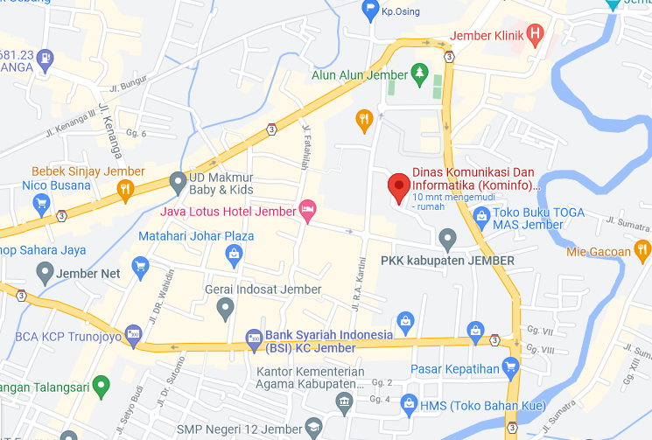

Gambar 1 Peta Lokas Diskominfo Jember

* 1. **Metode Pelaksanaan**

Metode yang digunakan dalam pelaksanaan Praktek Kerja Lapang ini adalah sebagai berikut :

1. Metode diskusi dan sharing yang dilakukan antara kawan magang dengan pembimbing lapang maupun programmer yang ada di instansi mengenai penentuan produk yang akan dikembangkan penentuan job desk, analisis sistem, teknis penulisan code.
2. Metode studi literatur mempelajari literatur-literatur yang terkait dengan judul yang diangkat sebagai judul laporan PKL dan nantinya dapat digunakan sebagai bahan pembuatan laporan.

**BAB 2. KEADAAN UMUM PERUSAHAAN/INSTANSI**

* 1. **Sejarah Perusahaan atau Instansi**

Kementerian Komunikasi dan Informatika mempunyai tugas menyelenggarakan urusan pemerintahan di bidang komunikasi dan informatika untuk membantu Presiden dalam menyelenggarakan pemerintahan negara. Kementerian Kominfo dipimpin oleh seorang Menteri Komunikasi dan Informatika (Menkominfo) yang sejak tanggal 23 Oktober 2019 dijabat oleh Johnny Gerard Plate. Sesuai Undang-Undang Nomor 39 Tahun 2008 tentang Kementerian Negara, Kementerian Kominfo merupakan perangkat Pemerintah Republik Indonesia ini membidangi urusan yang ruang lingkupnya disebutkan dalam Undang-Undang Dasar Negara Republik Indonesia Tahun 1945, yaitu informasi dan komunikasi.

Kementerian Komunikasi dan Informatika, sebelumnya bernama "Departemen Penerangan" (1945-1999), "Kementerian Negara Komunikasi dan Informasi" (2001-2005), dan Departemen Komunikasi dan Informatika (Depkominfo) (2005-2009). Setelah proklamasi kemerdekaan dibentuk Lembaga Penerangan yang secara fungsional menjalankan kebijakan, pola dan pedoman penerangan dengan tujuan

1. Membela dan mempertahankan kemerdekaan,
2. Mengajak rakyat agar turut serta mempertahankan dan mengisi kemerdekaan serta,
3. Memperkenalkan Republik Indonesia di dan ke luar negeri. Selama periode 1959-1965, sesuai Haluan Pembangunan Nasional sebagai ketetapan MPRS, Departemen Penerangan dibentuk untuk menyelenggarakan penerangan melalui media penerangan antara lain radio, film, toestel dan foto, percetakan, kendaraan, mesin stensil, dan mesin ketik.

Sesuai dengan Peraturan Presiden Nomor 9 Tahun 2005, dilakukan integrasi Kementerian Negara Komunikasi dan Informasi; Lembaga Informasi Nasional, dan Direktorat Jenderal Pos dan Telekomunikasi sehingga ada perubahan dari Kementerian Negara Komunikasi dan Informasi menjadi Departemen Komunikasi dan Informatika. Berdasarkan Peraturan Pemerintah Republik Indonesia Nomor 18 Tahun 2016 Tentang Perangkat Daerah, pada Bagian Kedua “Perangkat Daerah Kabupaten/Kota” Pasal 37 No. 4 “ yaitu Urusan Pemerintahan Wajib yang tidak berkaitan dengan pelayanan dasar diantaranya adalah Komunikasi dan Informatika.”

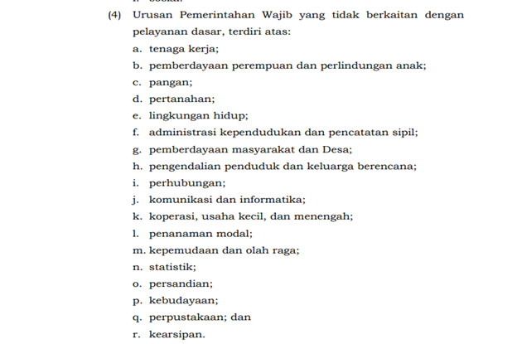

Gambar 2 Peraturan Pemerintah Republik Indonesia Nomor 18 Tahun 2016 tentang Perangkat Daerah, pada Bagian Kedua “Perangkat Daerah Kabupaten/Kota” Pasal 37 No. 4

Berdasarkan penjelasan diatas maka lahirlah Dinas Komunikasi dan Informasi di Kabupaten. Jember, yang sebelumnya untuk urusan Komunikasi Kabupaten Jember di sematkan pada Bagian HUMAS & Protokol. kemudian ditindak lanjuti dengan dikeluarkannya Peraturan Bupati Jember Nomor 40 Tahun 2016 tentang Kedudukan, Susunan Organisasi, Tugas Dan Fungsi Serta Tata Kerja Dinas Komunikasi Dan Informatika Kabupaten Jember yang ditetapkan pada 01 Desember 2016. Namun Perbup ini mulai diberlakukan sejak tanggal 02 Januari 2017. Dengan pesatnya perkembangan Ilmu Pengetahuan dibidang teknologi, dengan ini Dinas Komunikasi dan Informasi Kabupaten Jember dengan segala Sumber Daya Manusia yang ada, mencita-citakan peningkatkan kinerja seluruh Aparatur Sipil Negara (ASN) melalui Teknologi dan Informasi dalam mengoptimalkan pelayanan kepada Masyarakat Kabupaten Jember yang berkelanjutan berbasis elektronik yang mengacu kepada Program Bupati Jember yaitu “ E-monitoring System, Digital Monitoring Government System, Operation System Room, Dan Jember Satu Data “ Berbasis pemanfaatan TIK untuk Pelayanan Umum dengan memanfaatkan Big Data dalam meningkatkan Kesejahteraan Warga Jember

Berdasarkan Undang-Undang Nomor 11 Tahun 2008 tentang Informasi dan Transaksi Elektronik, Undang-Undang Nomor 14 Tahun 2008 tentang Keterbukaan Informasi Publik dan Perpres No. 95 Tahun 2018 tentang Sistem Pemerintahan Berbasis Elektronik, Kami Dinas Komunikasi dan Informasi Kabupaten Jember berniat dan berjuang sekuat tenaga dengan segala keterbatasan Sumber Daya akan mewujudkan Jember Digital Government, yaitu interkoneksi yang terintegrasi seluruh Organisasi Perangkat Daerah dilingkungan Pemerintah Kabupaten Jember.

* + 1. Tugas Dinas Komunikasi dan Informatika Kabupaten Jember

Melaksanakan urusan pemerintahan yang menjadi kewenangan daerah di bidang komunikasi dan informatika, statistik, dan urusan pemerintahan di bidang persandian.

* + 1. Fungsi Dinas Komunikasi dan Informatika Kabupaten Jember

Fungsi Dinas Komunikasi dan Informatika Kabupaten Jember, diantaranya:

1. Merumuskan pelaksanaan kebijakan di bidang pengelolaan opini dan aspirasi publik di lingkup pemerintah Kabupaten Jember, pengelolaan informasi untuk mendukung kebijakan nasional dan pemerintah Kabupaten Jember, penyediaan konten lintas sektoral dan pengelolaan media komunikasi publik, pelayanan informasi publik, layanan hubungan media, penguatan kapasitas sumber daya komunikasi publik dan penyediaan akses informasi, layanan infrastruktur dasar data center, disaster recovery center dan TIK, layanan manajemen data dan informasi e-Government, integrasi layanan publik dan kepemerintahan, layanan keamanan informasi e-Government, layanan sistem komunikasi intra pemerintah Kabupaten Jember, layanan pengembangan dan pengelolaan aplikasi generik dan spesifik dan suplemen yang terintegrasi, penyelenggaraan ekosistem TIK Smart City, layanan nama domain dan sub domain bagi lembaga, peleyenan publik dan kegiatan, penyelenggaraan Government Chief Information Officer (GCIO) Kabupaten Jember, pengembangan sumber daya TIK pemerintah dan mesyarakat lingkup Kabupaten Jember.
2. Pelaksanaan evaluasi dan pelaporan di bidang pengelolaan opini dan pelaporan di bidang pengelolaan opini dan aspirasi publik di lingkup pemerintah Kabupaten Jember, pengelolaan informasi untuk mendukung kebijakan nasional dan pemerintah daerah, penyediaan konten lintas sektoral dan pengelolaan media komunikasi publik, pelayanan informasi publik, layanan hubungan media, penguatan kapasitas sumber daya komunikasi publik dan penyediaan akses informasi, layanan infrastruktur dasar data center, disaster recovery center & TIK , layanan pengembangan intranet dan penggunaan akses internet, layanan manajemen data dan informasi e-Government, integrasi layanan publik dan kepemerintahan, layanan keamanan informasi e-Government, layanan sistem komunikasi intra pemerintah Kabupaten Jember, layanan pengembangan dan pengelolaan aplikasi generik dan spesifik dan suplemen yang terintegrasi, penyelenggaraan ekosistem TIK Smart City, Layanan nama domain dan sub domain bagi lembaga, palayanan publik dan kegiatan, penyelenggaran Government Chief Information Officer (GCIO) pemerintah Kabupaten Jember, pengembangan sumber daya TIK pemerintah dan masyarakat lingkup Kabupaten Jember;
3. Pelaksanaan fungsi lain yang diberikan oleh Bupati terkait dengan tugas dan fungsi serta tugas pembantuan.
   1. **Visi dan Misi Perusahaan atau Instansi**
      1. Visi

Jember Bersatu Menuju Masyarakat Makmur, Sejahtera, Berkeadailan dan Mandiri

* + 1. Misi

Melaksanakan Reformasi, Birokrasi dan Pelayanan Pubik

* 1. **Struktur Organisasi Perusahaan atau Instansi**

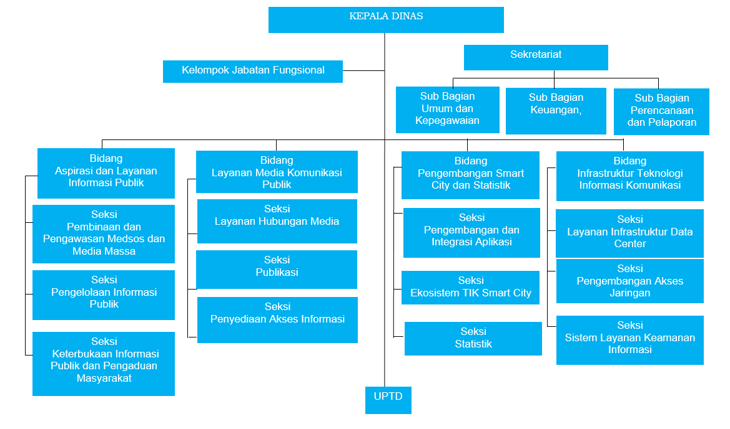

Gambar 3 Struktur Organisasi Diskominfo Jember

* 1. **Kondisi Lingkungan Perusahaan atau Instansi**

Dinas Komunikasi dan Informatika Kabupaten Jember merupakan organisasi perangkat daerah Kabupaten Jember yang berada di Jl. Dewi Sartika, Kampungtengah, Kepatihan, Kec. Kaliwates, Kabupaten Jember, Jawa Timur. Diskominfo Jember letaknya strategis berada di pusat kota dekat dengan Alun Alun Jember dan Kantor Pemerintah Daerah Kabupaten Jember. Diskominfo Jember memiliki kantor yang sederhana dengan ruangan yang di desain sesuai dengan kenyamanan karyawan. Diskominfo Jember memiliki beberapa ruang yaitu yang terdiri dari ruang kerja, ruang meeting, dapur, kamar mandi dan musholah. Selain itu, meskipun kondisi kantor Diskominfo Jember tidak terlalu luas namun setiap sudut pada kantor tersebut memiliki ruangan yang bersih dan nyaman.

**BAB 3. KEGIATAN UMUM LOKASI PKL**

* 1. **Diskusi/*Meeting***

Diskusi merupakan kegiatan yang dilakukan sebelum mengerjakan project untuk pendalaman *task* yang akan dikerjakan. Diskusi juga berguna untuk menyelesaikan permasalahan yang dihadapi saat mengerjakan *task* yang diambil. Kegiatan ini bermanfaat untuk keberhasilan tim dan melatih individu agar dapat mempelajari kerja sama tim, etika dalam kerja di industri, menambah ilmu baru, dan dapat berdiskusi atau bertanya tentang materi atau cara pengerjaan yang kurang dipahami kepada karyawan instansi. Diskusi/*meeting* yang dilakukan pertama kali yaitu membahas deskripsi pemberian *project*, pembagian tugas setiap individu, penjelasan terkait sistem kerja serta alur pengerjaan aplikasi yang akan dibangun. Diskusi selanjutnya dilakukan antara tim dengan pembimbing lapang terkait pengerjaan aplikasi Pintu Diskominfo Jember seperti alur pengerjaan dan solusi dari pengerjaan bagian yang tidak dimengerti.

* 1. **Pengerjaan Proyek**

Berdasarkan analisa kebutuhan yang telah dilakukan dan dari hasil kesepakatan pihan instansi, maka project PKL yang dibuat adalah pengembangan *website application* Pintu Diskominfo Jember. Pada website Pintu Diskominfo Jember terdapat 3 hak akses dengan fitur masing-masing yang berbeda, diantaranya:

1. Admin, dapat mengontrol serta memverifikasi data yang masuk ke sistem seperti, arsip surat, janji temu, data OPD dan data karyawan
2. User, dapat membuat janji temu dengan karyawan Diskominfo Jember
3. OPD, dapat login ke website melalui akun agar dapat mengirim surat secara online

Dalam proses pembuatan website Pintu Diskominfo Jember dilakukan secara berkelompok dengan pembagian tugas yang telah ditentukan. Berikut beberapa tahapan yang dilakukan penulis dalam mengerjakan project:

* + 1. Perancangan Database

Pada pembuatan website Pintu Diskominfo Jember dilakukan perancangan database lebih dahulu untuk mempermudah admin dalam memproses setiap data yang dibutuhkan pada setiap fitur. Database tersebut juga digunakan untuk menyimpan data user sehingga pekerjaan admin lebih mudah dan meminimalisir terjadinya kehilangan data.

* + 1. Pembuatan Website

Pengerjaan task berfokus pada website dengan menggunakan Visual Studio Code untuk membangun website Pintu Diskominfo Jember. Rangkuman kegiatan...

* + 1. Pengujian Perangkat

Agar pengembangan website Pintu Diskominfo Jember dapat diterima pengguna dan mendapat hasil sesuai dengan yang diharapkan, perlu adanya proses pengujian perangkat lunak. Setelah website sudah dipastikan selesai, kami menguji sendiri terlebih dahulu untuk setiap fitur yang ada, kemudian kami atasi saat terjadi eror. Kemudian setelah dirasa selesai dan tidak ada eror yang muncul, kami mengajukan website tersebut kepada pembimbing lapang untuk diuji dan dilihat perkembangannya apakah sudah cukup atau masih dirasa ada yang kurang. Hasil akhir dari pengujian perangkat ini jika ada permasalahan di catat untuk mempermudah kami dalam melakukan revisi website Pintu Diskominfo Jember.

* 1. **Laporan Perkembangan**

**BAB 4. KEGIATAN KHUSUS DAN PEMBAHASAN**

Pelaksanaan Praktik Kerja Lapang (PKL) di Dinas Komunikasi dan Informatika Kabupaten Jember dilaksanakan selama 5 bulan, yang dimulai pada tanggal 1 September 2021 s/d 7 Januari 2022. Selama melaksanakan PKL disini kami bertugas untuk membantu semua karyawan yang membutuhkan bantuan, mulai dari pengarsipan data, revisi data, hingga liputan acara pemerintahan di Kabupaten Jember. Namun sebelum itu, kami diberikan pengarahan dan peraturan mengenai sistem kerja di Diskominfo Jember selama PKL agar kami dapat memahami apa yang harus dikerjakan selama 5 bulan ke depan.

Kemudian dari pihak Politeknik Negeri Jember, kami di amanatkan tugas membuat suatu project untuk membantu permasalahan yang ada pada Diskominfo Jember. Maka dari itu kami melakukan observasi dan analisa apa permasalahan yang ada pada Diskominfo Jember. Setelah melakukan berbagai tahap observasi dan analisa, kami mengamati bahwa pengarsipan surat masih dilakukan manual dan tidak ada konfirmasi sebelumnya jika ada tamu yang ingin bertemu dengan karyawan di Diskominfo Jember. Oleh karena itu, judul laporan ini “Pengembangan Fitur Arsip Surat pada Website Pusat Informasi Terpadu (PINTU) Dinas Komunikasi dan Informatika Kabupaten Jember”.

Kemudian dari hasil pelaksanaan kegiatan Praktik Kerja Lapang (PKL) ini diharapkan mahasiswa Politeknik Negeri Jember mendapat tambahan ilmu pengetahuan dan pengalaman bekerja di dunia industri yang berkembang, juga sebagai bekal untuk mempermudah dalam menempuh jenjang selanjutnya.

1. **Tinjauan Pustaka**
   * 1. Web

Website adalah kumpulan dari halaman-halaman situs, yang biasanya terangkum dalam sebuah domain atau subdomain, yang tempatnya berada di dalam World Wide Web (WWW) di Internet. Sebuah halaman web adalah dokumen yang ditulis dalam format HTML (Hyper Text Markup Language), yang hampir selalu bisa diakses melalui HTTP, yaitu protokol yang menyampaikan informasi dari server website untuk ditampilkan kepada para pemakai melalui web browser.

* + 1. Database

Kumpulan berbagai data dan informasi yang tersimpan dan tersusun di dalam komputer secara sistematik yang dapat diperiksa, diolah atau dimanipulasi dengan menggunakan program komputer untuk mendapatkan informasi dari basis data tersebut. Perangkat lunak yang digunakan untuk mengelolan dan memanggil database disebut dengan sistem database management system.

* + 1. MySQL

MySQL adalah sistem manajemen Database SQL yang bersifat Open Source dan paling popular saat ini. Sistem Database MySQL mendukung beberapa fitur seperti multithreaded, multiuser dan SQL Database management system (DBMS). Berdasarkan pengertian lain, MySQL merupakan salah satu Relational Database Management System (RDBMS) yang saat ini banyak digunakan para pengembang aplikasi database, baik untuk aplikasi desktop maupun aplikasi web yang digunakan untuk menyimpan, mengatur, dan mengelola data pada aplikasi tersebut.

* + 1. Bahasa Pemrograman PHP

Menurut (Haryana, 2008) PHP merupakan salah satu bahasa pemrograman berbasis web yang dimana sistem yang diterapkan adalah pada sisi server side. PHP dapat di implementasikan dalam script HTML, dan arena bahasa server side lainnya, dengan itu maka PHP akan dieksekusi secara langsung pada server. Sedangkan browser akan mengeksekusi halaman web tersebut melalui server yang kemudian akan menerima tampilan script dalam bentuk HTML.

* + 1. Framework

Framework merupakan kerangka kerja yang dapat membantu pengembangan aplikasi dalam menangani suatu masalah pemrograman. Framework adalah suatu kerangka kerja atau juga dapat diartikan sebagai kumpulan script yang dapat membantu pengembangan aplikasi dalam menangani berbagai masalah pemrograman seperti koneksi ke database, pemanggilan variable, dan file. Sehingga developer lebih cepat membangun aplikasi.

* + 1. CI 3 (CodeIgniter 3)

Framework ini mengikuti struktur MVC (Model View Controller), MVC adalah sebuah metode aplikasi dengan memisahkan data dari tampilan berdasarkan komponen-komponen aplikasi, seperti: manipulasi data, controller, dan user interface. Dengan menggunakan struktur MVC maka membuat laravel mudah untuk dipelajari dan mempercepat proses pembuatan prototipe aplikasi web. Framework ini juga menyediakan fitur bawaan seperti otentikasi, mail, perutean, sesi, dan daftar berjalan.

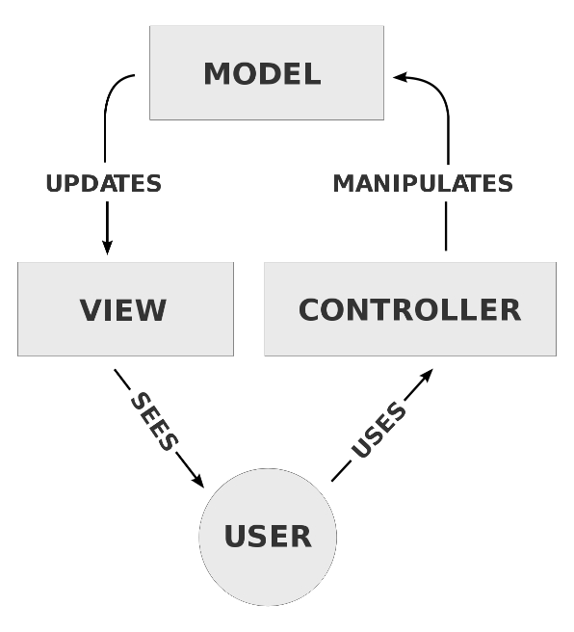

Gambar 4 Konsep MVC

Konsep MVC yang mempunyai fungsi masing-masing diantaranya:

1. Controller

Controller bisa dikatakan sebagai otak dari sistem. karena controller yang menjadi penghubung antara bagian model dan view. Controller berfungsi untuk menerima request dan data dari user kemudian diproses dengan menghubungkan bagian model dan view sehingga bisa di terima oleh user.

1. Model

Model adalah bagian yang berhubungan dengan manipulasi data didalam database misalnya insert, create, update dan delete dan lainnya. Model ini dihubungkan oleh kontrol aplikasi ke interface user.

1. View

View merupakan bagian yang menangani terkait tampilan user interface sebuah aplikasi. didalam aplikasi website biasanya pasti akan berhubungan dengan html dan css.

* + 1. Boostrap

Bootstrap merupakan sebuah framework CSS, yang menyediakan kumpulan komponen-komponen antarmuka dasar pada website yang telah dirancang untuk digunakan bersama-sama. Selain komponen antarmuka, bootstrap juga menyediakan sarana untuk membangun layout halaman dengan mudah dan rapi agar tampilan website menjadi terlihat menarik.

* + 1. Pembuatan Usecase Sistem Informasi Pintu Diskominfo Jember

Pembuatan use case di diskusikan terlebih dahulu dengan tim serta dari arahan pembimbing lapang. Pembuatan use case ini berguna untuk mengetahui user yang berhak mengakses serta yang berhak memasuki dan mengatur beberapa fitur di Pintu Diskominfo Jember. **GAMBAR USECASE**

* + 1. ERD (Entity Relationship Diagram)

Entity Relationship Diagram (ERD) digunakan untuk menggambarkan relasi atau hubungan antar tabel pada sistem database yang merupakan acuan untuk membuat sistem database dari suatu informasi. Berikut simbo-simbol yang digunakan dalam ERD (Entity Relationship Diagram):

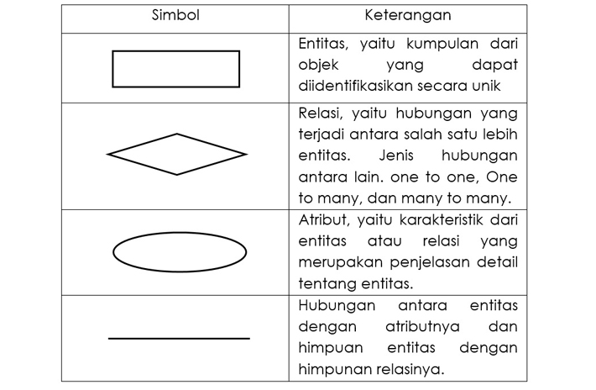

Gambar 5 Simbol pada ERD

Entity Relationship Diagram (ERD) berikut ini akan memberikan gambaran tentang hubungan setiap proses dalam sistem informasi keuangan yang dibuat. ERD dapat dikategorikan menjadi beberapa macam yaitu :

1. One to one Relationship, Hubungan antara file pertama dengan file kedua satu banding satu. Artinya satu file hanya mempunyai satu keterkaitan dengan file yang lain.
2. One to Many Relationship, Hubungan antara file pertama dengan file kedua adalah satu dibanding banyak. Artinya satu file mempunyai banyak hubungan dengan file yang lain.
3. Many to Many Relationship, Hubungan antara file pertama dengan file kedua adalah banyak dibanding banyak. Artinya kedua file dapat melakukan banyak hubungan satu sama lain.

Analisis data dilakukan untuk mengidentifikasi entitas yang dibutuhkan dalam pengembangan sistem aplikasi pintu diskominfo. ERD menunjukkan hubungan antar entitas dalam sistem. Dalam Sistem Informasi Pintu Diskominfo, terdapat tiga entitas yaitu user sebagai pengguna atau user, OPD, dan admin. Analisis data dimodelkan dalam bentuk Entity Relationship Diagram (ERD) yang dapat dilihat pada dibawah ini: **GAMBAR ERD**

* + 1. DFD (Data Flow Diagram)

Data Flow Diagram (DFD) adalah suatu digram yang menggunakan notasi- notasi untuk menggambarkan arus dari sistem, yang penggunaannya sangat membantu untuk memahami sistem secara logika, terstruktur dan jelas. DFD ini berguna untuk mendesain proses kegiatan dari suatu program sehingga analisis dan programmer dapat melihat representasi dari program tersebut.

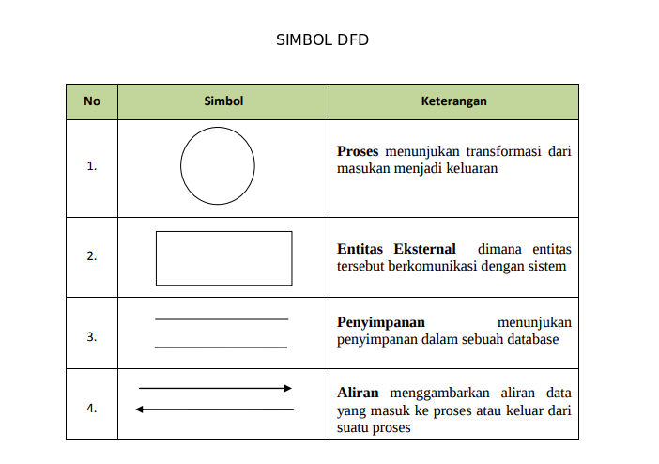

Gambar 6 Simbol pada DFD

Berikut ini merupakan data diagram dari website Pintu Diskominfo Jember:

**GAMBAR DFD**

1. **Hasil Testing dengan Blackbox**

Metode pengujian dengan Black box merupakan pengujian program software yang didasarkan pada detail aplikasi seperti tampilan aplikasi, fungsi-fungsi yang ada pada aplikasi, dan kesesuaian alur fungsi. Berikut ini merupakan beberapa table Black Box Testing yang digunakan dalam melakukan pengujian pada Sistem Informasi Pintu Diskominfo, yaitu:

1. **Hasil Testing Secara Keseluruhan**

**BAB 5. KESIMPULAN DAN SARAN**

* 1. **Kesimpulan**

Dalam membangun dan mengembangkan fitur proses survey,proses rekom dan cetak rekom pada website Pintu Diskominfo dapat disimpulkan:

* 1. **Saran**

1. Untuk kegiatan praktik masih perlu perbaikan dan peningkatan kemampuan agar hasil yang didapatkan lebih maksimal
2. Harus selalu bisa menjalin komunikasi yang baik antara anggota PKL dengan tim perusahaan agar tidak terjadi kesalah pahaman